МИНИСТЕРСТВО НАУКИ И ВЫСШЕГО ОБРАЗОВАНИЯ  
РОССИЙСКОЙ ФЕДЕРАЦИИ  
Федеральное государственное бюджетное образовательное учреждение  
высшего образования  
«КУБАНСКИЙ ГОСУДАРСТВЕННЫЙ УНИВЕРСИТЕТ»  
(ФГБОУ ВО «КубГУ»)

Факультет компьютерных технологий и прикладной математики  
Кафедра информационных технологий

Отчёт по лабораторной работе №2

**«Работа с массивами C#,**

**создание матрицы спиралевидной структуры»**

Работу выполнил  
студент 42 группы__________________________________________ Чан Д.Х.

Направление подготовки 01.03.02 Прикладная математика и информатика

Проверил  
канд. техн. наук, доц.__________________________________ А.А.Полупанов

Краснодар 2020

***Цель работы*** *-* изучение структуры типа данных массив в ЯП C#, создание двумерного массива спиралевидной структуры.

***Задача 1:*** Cоздание двумерного массива спиралевидной структуры.

**ЛИСТИНГ ПРОГРАММЫ**

using System;

namespace spiral {

class Program {

static void Main(string[] args) {

int n;

Console.Write("Enter dimension: ");

n = int.Parse(Console.ReadLine());

int[,] arr = new int[n, n];

int k = 1;

int r1 = 0, r2 = n - 1;

while (k <= n * n) {

for (int i = r1; i <= r2; i++) {

arr[r1, i] = k++;

//Console.WriteLine(k);

}

for (int i = r1 + 1; i <= r2; i++) {

arr[i, r2] = k++;

//Console.WriteLine(k);

}

for (int i = r2 - 1; i >= r1; i--) {

arr[r2, i] = k++;

//Console.WriteLine(k);

}

for (int i = r2 - 1; i >= r1 + 1; i--) {

arr[i, r1] = k++;

//Console.WriteLine(k);

}

r1++;

r2--;

}

Console.WriteLine();

for (int i = 0; i < n; i++) {

for (int j = 0; j < n; j++) {

Console.Write("{0,5} ", arr[i, j]);

}

Console.WriteLine();

}

}

}

}

**РЕЗУЛЬТАТ РАБОТЫ ПРОГРАММЫ**

При n = 1

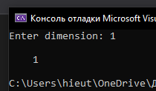

При n = 5

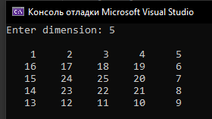

При n = 10

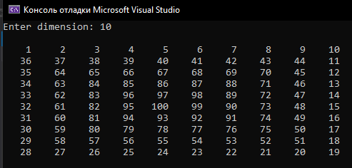

**Вывод:** язык С# имеет классовую структуру приложения; объекты могут быть созданы как с конструкторами, так и без них; позволяет перегружать конструкторы, методы классов; аксессоры, индексаторы, которые позволяют приложению обращаться с объектом класса так, как будто он является массивом.